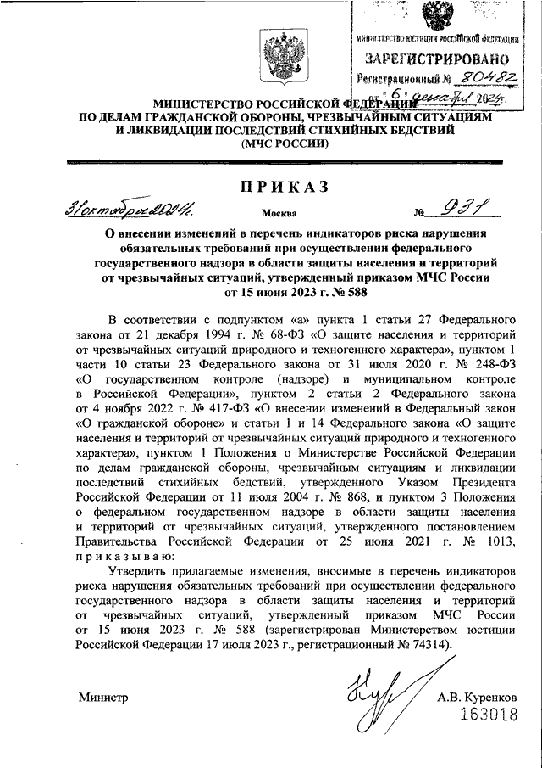

**Приказ МЧС России от 31.10.2024 № 931**

**«О внесении изменений в перечень индикаторов риска нарушения**

**обязательных требований при осуществлении федерального**

**осударственного надзора в области защиты населения и территорий**

**от чрезвычайных ситуаций, утвержденный приказом МЧС России**

**от 15.06.2023 № 588»**

**Дополнен перечень индикаторов риска нарушения обязательных требований при осуществлении федерального государственного надзора   
в области защиты населения и территорий от чрезвычайных ситуаций.**

Таким индикатором является, в числе прочего, наличие у органа, уполномоченного на осуществление федерального государственного надзора   
в области защиты населения и территорий от чрезвычайных ситуаций, информации о трех и более случаях в течение ста восьмидесяти календарных дней приостановления или прекращения на территориях государств - членов ЕАЭС (кроме Российской Федерации) действия сертификатов соответствия, выданных   
на территории РФ на продукцию одного изготовителя, которая является   
объектом федерального государственного надзора в области защиты населения   
и территорий от чрезвычайных ситуаций и объектом технического регламента ЕАЭС «О безопасности продукции, предназначенной для гражданской обороны   
и защиты от чрезвычайных ситуаций природного и техногенного характера»   
(ТР ЕАЭС 050/2021).

Информация взята из открытых интернет-источников.